Vojnové zločiny a potláčanie SNP
Národný súd (1946-1947) bol mimoriadnym retribučným súdom zriadeným po druhej svetovej vojne na vysporiadanie sa s predstaviteľmi režimu vojnovej Slovenskej republiky. Súdny proces s Jozefom Tisom, ktorého po jeho zatknutí v rakúskom kláštore v Kremsmünsteri spojenci vydali československej vláde, sa začal 2. decembra 1946 a pokračoval až do apríla 1947.
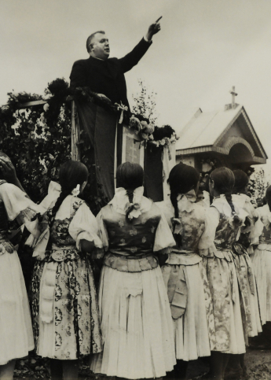
Zdroj: TASR
V skorých ranných hodinách 18. apríla 1947 bol prezident vojnovej Slovenskej republiky Jozef Tiso popravený na dvore bratislavského Justičného paláca.
Štátna prokuratúra sa v obžalobe zamerala na Tisovu účasť na vojnových zločinoch, zapojení Slovenska do vojny proti Poľsku, Sovietskemu zväzu aj západným spojencom, ako aj na prezidentovu účasť na potláčaní Slovenského národného povstania. Obžaloba rovnako zdôrazňovala jeho podiel na rozbití Československa v roku 1939 a totalitnej podobe vojnového štátu, ktorý žalobca Anton Rašla označil za „režim stredoveký, totálny, režim protislovanský a protipokrokový“.

Deportácia židov z vlastnej vôle
Obhajoba spochybňovala predovšetkým obvinenie z rozbitia Československa, ktorý obžaloba dávala do popredia. Autonomista Jozef Tiso totiž rozdelenie krajiny nikdy otvorene nepresadzoval. Podľa obhajoby sa Tiso ako prezident riadil tým, čo bolo v tom čase najlepšie pre Slovákov a jeho spolupráca s Nemeckom bola nevyhnutná v rámci politiky „menšieho zla“. Snažil sa národ uchrániť pred katastrofou, teda pred rozdelením Slovenska medzi Poľsko a Maďarsko a obsadením nemeckými vojskami.
Slovensko v septembri 1941 prijalo takzvaný Židovský kódex, ktorý časť slovenského obyvateľstva zbavil občianskych práv, ľudskej dôstojnosti a majetku. Bolo aj jediným neokupovaným štátom, ktorý začal Židov deportovať z vlastnej vôle. Počas existencie vojnového štátu režim do koncentračných táborov poslal takmer 70-tisíc obyvateľov. Väčšina z nich tam zahynula. Tiso svoj podiel na deportáciách na súde nepopieral.

Oddaný nacizmu aj po Hitlerovej smrti
Oddanosť nemeckému nacizmu Jozef Tiso prejavil aj po smrti Adolfa Hitlera v telegrame Hitlerovmu nástupcovi Karlovi Dönitzovi. Tvrdenia o tom, že nevedel o zločinoch, spochybnil spoluobvinený Alexander Mach a popretie spoluúčasti na potlačení SNP aj bývalý minister obrany Ferdinand Čatloš či nemecký generál Hermann Höffle. Pri rozhodnutí o treste smrti bola vtedy pre Národný súd rozhodujúca skôr vlastizrada, zrada na povstaní a kolaborantstvo, než tragický osud slovenských Židov. Počas celého procesu Jozef Tiso nad svojimi činmi ani raz nevyjadril ľútosť.
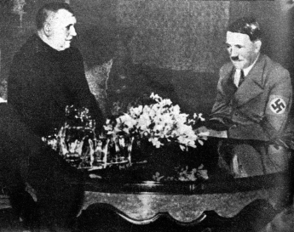
Zdroj: TASR
Žiadosť o milosť, ktorá mala Tisovi zmeniť trest smrti na doživotné väzenie, zaslala Slovenská národná rada vtedajšiemu československému prezidentovi. Ten rozhodnutie prenechal vláde ČSR. Pražský vládny kabinet 16. apríla 1947 sa pomerom hlasov 17 ku 6 rozhodol žiadosti nevyhovieť a prezident Edvard Beneš Jozefovi Tisovi milosť neudelil.
V skorých ranných hodinách 18. apríla 1947 bol prezident vojnovej Slovenskej republiky Jozef Tiso popravený na dvore bratislavského Justičného paláca. V neprítomnosti odsúdený Ferdinand Ďurčanský zomrel v roku 1974 v Mníchove a Alexander Mach brány väzenia opustil po amnestii prezidenta Ludvíka Svobodu v máji 1968. Zomrel v Bratislave v roku 1980.

